**Министерство общего и профессионального образования**

**Ростовской области**

**Государственное бюджетное профессиональное образовательное учреждение Ростовской области**

**«Среднеегорлыкское профессиональное училище №85»**

**МЕТОДИЧЕСКИЕ РЕКОМЕНДАЦИИ**

**к проведению практических работ по дисциплине**

**ОП.06 Охрана труда**

Профессия: **43.01.09 Повар, кондитер**

**Разработчик:**

Ватутина О.А.– преподаватель общепрофессионального цикла

с.Средний Егорлык

2020г.

**ПОЯСНИТЕЛЬНАЯ ЗАПИСКА**

Практические работы составлены в соответствии с рабочей программой учебной дисциплины **ОП 06. Охрана труда.**

Практические работы направлены на обобщение, систематизацию, закреплению знаний; формирование умений применять полученные знания на практике; развитие общих компетенций: организовывать собственную деятельность, анализировать рабочую ситуацию, осуществлять текущий и итоговый контроль, оценку и коррекцию собственной деятельности, нести ответственность за результаты своей работы, осуществлять поиск необходимой информации, работать в команде, эффективно общаться. Все это способствует пониманию обучающимися сущности и социальной значимости своей будущей профессии, устойчивому интересу к будущей профессии и, следовательно, повышает готовность обучающихся к решению разнообразные профессиональных задач, таких профессиональных качеств, как самостоятельность, ответственность, творческая инициатива.

Цель практических работ – организация самостоятельной работы обучающихся по формированию практических умений:

-выявлять опасные и вредные производственные факторы и соответствующие им риски, связанные с прошлыми, настоящими или планируемыми видами профессиональной деятельности;

-использовать средства коллективной и индивидуальной защиты в соответствии с характером выполняемой профессиональной деятельности;

-участвовать в аттестации рабочих мест по условиям труда, в т. ч. оценивать условия труда и уровень травмобезопасности;

-проводить вводный инструктаж помощника повара (кондитера), инструктировать их по вопросам техники безопасности на рабочем месте с учетом специфики выполняемых работ;

-вырабатывать и контролировать навыки, необходимые для достижения требуемого уровня безопасности труда.

При подготовке методических рекомендаций по Охране труда использовались различные пособия по учебной дисциплине ОП.06. Охрана труда

**КРИТЕРИИ ОЦЕНИВАНИЯ КАЧЕСТВА ВЫПОЛНЕНИЯ**

**ПРАКТИЧЕСКИХ РАБОТ**

**Оценка «5»** ставится, если

Работа выполнена в полном объеме с соблюдением необходимой последовательности. Обучающиеся работают полностью самостоятельно: подбирают необходимые для выполнения предлагаемых работ источники знаний, показывают необходимые для проведения работы теоретические знания, практические умения и навыки. Работа оформляется аккуратно, в наиболее оптимальной для фиксации результатов форме.

**Оценка «4»** ставится, если

Работа выполнена обучающимися в полном объеме и самостоятельно. Допускаются отклонения от необходимой последовательности выполнения, не влияющие на правильность конечного результата. Обучающийся использует, указанные преподавателем источники знаний. Работа показывает знание обучающимся основного теоретического материала и овладение умениями, необходимыми для самостоятельного выполнения работы. Могут быть неточности и небрежность в оформлении результатов работы.

**Оценка «3»** ставится, если

Работа выполняется и оформляется обучающимся при помощи преподавателя или хорошо подготовленных и уже выполнивши на «отлично» данную работу обучающихся. На выполнение работы затрачивается много времени. Обучающийся показывает знания теоретического материала, но испытывает затруднение при самостоятельной работе.

**Оценка «2»** ставится, если

Результаты, полученные обучающимся не позволяют сделать правильных выводов и полностью расходятся с поставленной целью. Показывается плохое знание теоретического материала и отсутствие необходимых умений. Руководство и помощь со стороны преподавателя оказываются неэффективны в связи плохой подготовкой обучающегося.

Работа не выполнена, у обучающегося отсутствуют необходимые для проведения работы теоретические знания, практические умения и навыки.

**ПЕРЕЧЕНЬ ПРАКТИЧЕСКИХ РАБОТ**

|  |  |  |
| --- | --- | --- |
| **№п/п** | **Наименование в соответствии с рабочей программой** | **Количество**  **часов** |
| **1** | Оформление нормативно-технических документов, в соответствии действующими Федеральными Законами в области охраны труда | 2 |
| **2** | Исследование метеорологических характеристик помещений, проверка их соответствия установленным нормам | 2 |
| **3** | Анализ причин производственного травматизма на предприятии. Определение коэффициентов травматизма: общего, частоты, тяжести, оформление актов | 2 |
| **4** | «Изучение устройства и овладения приемами эксплуатации средств тушения пожаров, пожарной сигнализации и связи | 2 |
| **5** | Составление плана эвакуации людей при пожаре в предприятии общественного питания» | 2 |

**Практическое занятие № 1**

**Тема:**Оформление нормативно-технических документов, в соответствии действующими Федеральными Законами в области охраны труда

**Цель:**Изучить основные положения Федеральных законов нормативно-технических документов в области охраны труда.

Порядок выполнения занятия:

1. Изучить основные положения законодательства по охране труда.
2. Изучить перечень документов в области охраны труда.
3. Выполнение заданий в рабочей тетради.
4. Сделать вывод о проделанной работе. Ответить на контрольные вопросы.

**Теоретические сведенья**

Все вопросы, связанные с организацией системы охраны труда на предприятиях и в организациях, требования по безопасности труда регулируются законами, законодательными и нормативными правовыми актами.

По правовому уровню документы, регулирующие вопросы безопасности труда можно подразделить на законодательные акты, нормативные правовые акты и иные документы по охране труда федеральных органов законодательной и исполнительной власти Российской Федерации, а также ее субъектов.

Законодательство представляет собой совокупность законов страны в какой либо области права, в частности области охраны труда.

Законодательный акт по охране труда – это акт, устанавливающий право работников на охрану труда в процессе трудовой деятельности, принятый или утвержденный законодательным органом.

Нормативный правовой акт по охране труда – это акт, устанавливающий комплекс правовых, организационно-технических, санитарно-гигиенических и лечебно-профилактических требований, направленных на обеспечение безопасности, сохранение здоровья и работоспособности работников в процессе труда, утвержденный уполномоченным компетентным органом.

Регулирование вопросов охраны труда осуществляется в соответствии с государственными нормативными требованиями охраны труда, содержащимися в федеральных законах и иных нормативных правовых актах РФ.

Основным законом, регулирующим трудовые отношения является Конституция Российской Федерации. В соответствии с Конституцией Российской Федерации государство принимает на себя обязанность осуществлять деятельность, которая направлена на создание условий, обеспечивающих достойную жизнь и свободное развитие человека.

К первостепенным нормативным актам в области охраны труда следует отнести:

- Трудовой кодекс Российской Федерации

- Федеральный закон «Об основах охраны труда в Российской Федерации»

-ГОСТ Р 12.0.006-2002 «Система стандартов безопасности труда в организации», утвержденный постановлением Госстандарта России от 29 мая 2002г. Федеральный закон устанавливает правовые основы регулирования отношений в области охраны труда между работодателями и работниками и направлен на создание условий труда, соответствующих требованиям сохранения жизни и здоровья работников в процессе трудовой деятельности.

В России действуют 14 видов нормативных правовых актов, содержащих требования по обеспечению безопасности труда во всех сферах трудовой деятельности.

Каждый вид нормативного правового акта имеет официальное сокращенное название с обязательным указанием органа, утверждающего этот документ.

Законодательное регулирование вопросов обеспечения безопасности труда на предприятиях всех отраслей пищевой промышленности осуществляется на основе:

- межотраслевых правил и инструкций по охране труда;

- нормативных актов по охране труда по видам производства и работ;

- нормативных документов Ростехнадзора по охране труда;

- санитарных правил и норм, гигиенических нормативов, которые должны учитываться при организации системы охраны труда на производстве;

- стандартов системы стандартов безопасности труда (ССБТ) и гигиенических нормативов, используемых при аттестации рабочих мест по условиям труда;

-нормативных и методических документов в области гигиены труда.

Кроме законодательных актов (Федеральных законов, Кодексов РФ, законов субъектов РФ), действует многочисленная и многообразная по содержанию группа правовых и нормативных документов (Указы Президента РФ, постановления Правительства РФ и нормативные правовые акты федеральных органов исполнительной власти, органов власти субъектов РФ и органов местного самоуправления, нормативно-методические документы), содержащая требования охраны труда и промышленной безопасности. В настоящее время по оценкам Всероссийского центра охраны труда (ВЦОТ) действует около 3 тысяч нормативных правовых актов по безопасности и охране труда.

**Локальные нормативные акты,**

**включающие требования охраны труда**

Трудовой кодекс предусматривает разработку локальных нормативных актов в области трудовых отношений и охраны труда, принимаемых:

- единолично работодателем (штатное расписание, должностные инструкции, приказы и распоряжения, положение о персонале, положение о порядке ведения коллективных переговоров, положение о комиссии по трудовым спорам, стандарты организаций, положение об организации работ по охране труда, положение о системе управления охраной труда, приказ о создании комитета (комиссии) по охране труда, положение о порядке обучения и проверки знаний по охране труда, перечень профессий и работ с повышенными требованиями, перечень мест производств и видов работ по наряду

- допуску, технологические регламенты, перечень категорий работников обязанных проходить медосмотры, перечни тяжелых работ и работ с вредными (опасными) условиями труда, на которых запрещено (ограничено) применение труда лиц моложе 18 лет и женщин; - с учетом мнения представительного органа работников (правила внутреннего трудового распорядка, графики сменности, положение об оплате труда и стимулирующих выплатах, акты, устанавливающие нормы труда);

- с учетом мнения выборного профсоюзного органа (инструкции по охране труда, очередность предоставления отпусков, акты о нормировании труда, акты, устанавливающие разделение дня на части, продолжительность вахты и режим труда и отдыха).

**Локальные нормативные акты,**

**включающие требования промышленной безопасности**

Федеральный закон № 116 предусматривает разработку локальных нормативных актов в области промышленной безопасности:

- приказы и распоряжения, в т.ч. о распределении обязанностей по выполнению и контролю требований промышленной безопасности;

- положения о производственном контроле и функциональных службах и специализированных участках;

- должностные инструкции;

- инструкции по охране труда и промышленной безопасности;

- положение о порядке обучения и проверки знаний по охране труда и промышленной безопасности;

- перечень профессий и работ с повышенными требованиями;

- перечень мест производств и видов работ по наряду - допуску;

- положение о нарядной системе;

- технологические регламенты;

- положение о порядке использования спецодежды, спецобуви и других средств индивидуальной и коллективной защиты;

- планы мероприятий по обеспечению требований промышленной безопасности;

- планы мероприятий по безопасному ведению работ;

- планы локализации аварий и инцидентов, а также ликвидации их последствий,

- планы проведения контрольно-профилактических проверок;

- положения о порядке действий при возникновении инцидентов, аварий, их расследовании, учете и т.д.

**Задание 1.**Заполнить таблицу 1.1.

Таблица 1.1.**Виды нормативных правовых документов**

|  |  |  |
| --- | --- | --- |
| №п/п | Виды нормативных правовых документов | Кто утверждает документ |
|  |  |  |
|  |  |  |

**Задание 2.**Перечислите локальные правовые акты в области промышленной безопасности, разработка которых предусмотрена Федеральным законом № 116.

**Контрольные вопросы**

1. Что является основным законом, регулирующим трудовые отношения в Российской Федерации?
2. Какие нормативные акты в области охраны труда являются первостепенными?
3. Какие виды нормативных правовых актов по обеспечению безопасности труда действуют в РФ?
4. Кем осуществляется управление безопасностью производства на предприятиях всех форм собственности?
5. Какие основные задачи должна решать служба охраны труда на предприятии.

**Практическое занятие № 2**

**Тема:**Исследование метеорологических характеристик помещений, проверка их соответствия установленным нормам

**Цель работы:**Изучение методики определения оптимальных метеорологических условий в рабочей зоне и классификации условий труда по показателям микроклимата.

Порядок выполнения занятия:

1.Изучить изучить теоретические сведенья о микроклимате, показатели характеризирующие его, приборы, используемые для измерения.

2.Изучить ГОСТ 12.1.005-88. «ССБТ. Общие санитарно-гигиенические требования к воздуху рабочей зоны» [1] и СанПиН 2.2.4.548-96 «Гигиенические требования к микроклимату производственных помещений»

3.Выполнение заданий в рабочей тетради: заполнить таблицы 4.1. Параметры микроклимата», 4.2. Экспериментальные и нормативные значения параметров микроклимата.

4. Сделать вывод о проделанной работе. Ответить на контрольные вопросы

**Теоретические сведенья**

***Условия труда***– совокупность факторов трудового процесса и рабочей среды, в которой осуществляется деятельность человека.

***Гигиенические нормативы условий труда***(ПДУ) – уровни вредных факторов рабочей среды, которые при ежедневной (кроме выходных дней) работе в течение 8 ч, но не более 40 ч в неделю, в течение всего рабочего стажа, не должны вызывать заболеваний или отклонений в состоянии здоровья, обнаруживаемых современными методами исследований, в процессе работы или

в отдаленные сроки жизни настоящего и последующего поколений. Соблюдение гигиенических нормативов не исключает нарушение состояния здоровья у лиц с повышенной чувствительностью.

***Гигиенические критерии***– это показатели, характеризующие степень отклонений параметров факторов рабочей среды и трудового процесса от действующих гигиенических нормативов. Классификация условий труда основана на принципе дифференциации указанных отклонений, которые дают право отнесения условий труда к определенному классу вредности за

потенциальную опасность. Исходя из степени отклонения фактических уровней факторов рабочей

среды и трудового процесса от гигиенических нормативов, условия труда по степени вредности и опасности условно подразделяются:

на *оптимальные* (1класс), *допустимые* (2 класс), *вредные* (3 класс) и *опасные* (4 класс).

Организм человека постоянно находится в процессе теплового взаимодействия с окружающей его средой. Нормальное протекание физиологических процессов в организме возможно лишь тогда, когда выделяемое организмом тепло непрерывно отводится в окружающую среду за счет конвекции, излучения, испарения влаги с поверхности кожи и нагрева выдыхаемого воздуха. На процесс теплообмена между человеком и окружающей средой оказывают влияние метеорологические условия среды (микроклимат) и характер труда. Показателями, характеризующими микроклимат, являются:

1) температура воздуха;

2) относительная влажность воздуха;

3) скорость движения воздуха;

4) интенсивность теплового излучения.

Эти параметры нормируются для *рабочей зоны* производственных помещений, под которой понимается пространство, ограниченное по высоте 2 м над уровнем пола или площадки, на которых находятся места постоянного или непостоянного (временного) пребывания работающих.

***Оптимальные микроклиматические условия***– сочетания количественных показателей микроклимата, которые при длительном и систематическом воздействии на человека обеспечивают сохранение нормального теплового состояния организма без напряжения механизмов терморегуляции. Они обеспечивают ощущение теплового комфорта и создают предпосылки для

высокого уровня работоспособности.

***Допустимые микроклиматические условия*** – сочетания количественных показателей микроклимата, которые при длительном и систематическом воздействии на человека могут вызывать преходящие и быстро нормализующиеся изменения теплового состояния организма, сопровождающиеся напряжением механизмов терморегуляции, не выходящим за пределы физиологических приспособительных возможностей. При этом не возникает повреждений или нарушений состояния здоровья, но могут наблюдаться дискомфортные теплоощущения, ухудшение самочувствия и понижение работоспособности.

Нормы устанавливаются в зависимости от категории работ по тяжести и периода года.

**НОРМАТИВНАЯ БАЗА**

1. Федеральный закон от 28.12.2013 N 426-ФЗ (ред. от 23.06.2014) «О специальной оценке условий труда»

2. Приказ Минтруда России от 24.01.2014 N 33н «Об утверждении Методики проведения специальной оценки условий труда, Классификатора вредных и (или) опасных производственных факторов, формы отчета о проведении специальной оценки условий труда и инструкции по ее заполнению»

3. ГОСТ 12.1.005-88 «Общие санитарно-гигиенические требования к воздуху рабочей зоны»

4. Санитарные правила и нормы СанПиН 2.2.4.548-96 «Гигиенические требования к микроклимату производственных помещений».

**ХАРАКТЕРИСТИКА ОТДЕЛЬНЫХ КАТЕГОРИЙ РАБОТ**

Категории работ разграничиваются на основе интенсивности энергозатрат организма в ккал/ч (Вт).

***I – легкие физические работы.***

К категории Iа относятся работы с интенсивностью энергозатрат до 139 Вт, производимые сидя и сопровождающиеся незначительным физическим напряжением (ряд профессий на предприятиях точного приборо- и машиностроения, на часовом, швейном производствах, в сфере управления и т.

п.).

К категории Iб относятся работы с интенсивностью энергозатрат 140-174 Вт, производимые сидя, стоя или связанные с ходьбой и сопровождающиеся некоторым физическим напряжением (ряд профессий в полиграфической промышленности, на предприятиях связи, контролеры, мастера

в различных видах производства и т. п.).

***II – работы средней тяжести.***

К категории IIа относятся работы с интенсивностью энергозатрат 175-232 Вт, связанные с постоянной ходьбой, перемещением мелких (до 1 кг) изделий или предметов в положении стоя или сидя и требующие определенного физического напряжения (ряд профессий в механосборочных цехах машиностроительных предприятий, в прядильно-ткацком производстве и т. п.).

К категории IIб относятся работы с интенсивностью энергозатрат 233-290 Вт, связанные с ходьбой, перемещением и переноской тяжестей до 10 кг и сопровождающиеся умеренным физическим напряжением (ряд профессий в механизированных литейных, прокатных, кузнечных, термических, сварочных цехах машиностроительных и металлургических предприятий и т. п.).

***III – тяжелые физические работы.***

К категории III относятся работы с интенсивностью энергозатрат более 290 Вт, связанные с постоянными передвижениями, перемещением и переноской значительных (свыше 10 кг) тяжестей и требующие больших физических усилий (ряд профессий в кузнечных цехах с ручной ковкой,

литейных цехах с ручной набивкой и заливкой опок машиностроительных и металлургических предприятий и т.п.).

**ПЕРИОД ГОДА**

***Холодный период года*** *–* период года, характеризуемый среднесуточной температурой наружного воздуха, равной +10°С и ниже.

***Теплый период года*** *–* период года, характеризуемый среднесуточной температурой наружного воздуха выше+10 °С.

***Среднесуточная температура наружного воздуха*** *–* средняя величина температуры наружного воздуха, измеренная в определенные часы суток через одинаковые интервалы времени. Она принимается по данным метеорологической службы. Нормы для параметров микроклимата установлены санитарными правилами и нормами СанПиН 2.2.4.548-96 «Гигиенические требования к

микроклимату производственных помещений». Нормированные значения температуры, относительной влажности и скорости движения воздуха в рабочей зоне производственных помещений приведены в таблице 1. Интенсивность теплового облучения работающих от нагретых

поверхностей технологического оборудования, осветительных приборов, инсоляции на постоянных и непостоянных рабочих местах не должна превышать 35 Вт/м2 при облучении 50 % поверхности тела и более, 70 Вт/м2 при величине облучаемой поверхности от 25 до 50 % и 100 Вт/м2 при облучении не более 25 % поверхности тела. Интенсивность теплового облучения работающих от открытых

источников (нагретый металл, стекло, открытое пламя и др.) не должно превышать 140 Вт/м2, при этом облучению не должно подвергаться более 25 % поверхности тела и обязательным является использование средств индивидуальной защиты лица и глаз.

**ПРИБОРЫ И МЕТОДЫ ДЛЯ ИЗМЕРЕНИЯ ПАРАМЕТРОВ**

**МИКРОКЛИМАТА**

Измерение параметров микроклимата можно производить при использовании различного оборудования. В обычных условиях для измерения *температуры* воздуха используются термометры (ртутные или спиртовые), термографы (регистрирующие изменение температуры за определенное время) и сухие термометры психрометров.

Для определения *влажности воздуха* применяются переносные аспирационные психрометры (Ассмана), реже стационарные психрометры (Августа) и гигрометры. При использовании психрометров дополнительно измеряют *атмосферное давление* с помощью барометров – анероидов.

*Скорость движения воздуха* измеряется крыльчатыми и чашечными анемометрами.

***Измерения при помощи Метеометра МЭС-200***

МЭС-200 предназначен для измерения атмосферного давления, относительной влажности воздуха, температуры воздуха и скорости воздушного потока внутри помещений или в вентиляционных трубопроводах. МЭС-200 эксплуатируется при температуре отминус 20 до 60 оС, относительной влажности окружающего воздуха до 95 % при температуре 35оС.

Диапазоны измеряемых величин соответствуют следующим значениям:

– давление – от 80 до 110 кПа;

– относительная влажность – от 10 до 98 %;

– температура – от минус 40 до 85 оС;

– скорость воздушного потока – от 0,1 до 20 м/с.

Внешний вид МЭС-200 приведен на рисунке 3.

Порядок работы. При нажатии кнопки включается подсветка матричного индикатора на время 18-20 с. На индикаторе появляются надписи со значениями температуры и влажности. Если аккумуляторная батарея разряжена, надпись в верхней строке будет мигать с частотой 1-2 Гц. В этом случае необходимо выключить МЭС и произвести зарядку аккумуляторов. Для установки МЭС-200 в режим измерения давления необходимо нажать кнопку «П». При следующем нажатии кнопки «П» МЭС-200 возвращается в режим измерения температуры и влажности и т. д. Для установки МЭС-200 в режим измерения скорости движения воздуха необходимо после нажатия кнопки «П» нажать кнопку «+» и выждать 2-3 мин, после чего можно производить измерение скорости. В режиме измерения температуры и влажности при нажатии кнопки «П» и затем сразу кнопки «–» младшему разряду единицы измерения температуры соответствует 0,01 0С; влажности – 0,1 %.



Рисунок 1 – Метеометр МЭС-200

В режиме измерения давления при нажатии кнопки «П» и сразу затем кнопки «–» младшему разряду единицы измерения давления соответствует 0,01 кПа и 0,1 мм рт. ст. Подсветка индикатора возникает каждый раз при нажатии кнопки и затем любой другой кнопки и продолжается в течение примерно 10 с, а затем подсветка выключается. Для повторной подсветки следует нажать

кнопку «+» или «–». При измерении скорости движения воздуха в диапазоне от 0 до 5 м/с

температура внутри измерительного щупа может возрастать на 2 оС относительно температуры окружающей среды. Измерять температуру с нормированной погрешностью после измерения скорости воздушного потока можно через 30 мин.

**МЕРОПРИЯТИЯ ПО НОРМАЛИЗАЦИИ ПАРАМЕТРОВ**

**МИКРОКЛИМАТА**

Для обеспечения комфортных условий труда необходимо поддерживать тепловой баланс между выделениями теплоты организмом человека и отдачей тепла окружающей среде. Обеспечить тепловой баланс можно, регулируя значения параметров микроклимата в помещении (температуры, относительной влажности и скорости движения воздуха) с применением систем вентиляции, отопления и кондиционирования воздуха. Обеспечение хорошей вентиляции, регулярное проветривание помещений, является необходимым условием для обеспечения оптимальных условий для труда человека и сохранения его здоровья. Для создания оптимальных метеорологических условий в помещениях применяют кондиционирование воздуха - автоматическое поддержание в

помещениях заданных оптимальных параметров микроклимата и чистоты воздуха независимо от изменения наружных условий и режимов внутри помещения. В холодное время года для поддержания в помещении оптимальной температуры воздуха применяется отопление. Отопление может быть водяным, паровым, электрическим. Нормализации микроклимата по температуре способствует устройство тамбуров-шлюзов, применение воздушно-тепловых завес у ворот и

технологических проемов отапливаемых зданий, изготовление ограждающих поверхностей зданий (стен, потолков, полов) из материалов с оптимальными теплоизолирующими свойствами. Если с их помощью не удается нормализовать параметры микроклимата, то применяются средства индивидуальной защиты работающих.

Таким образом, в целях профилактики неблагоприятного воздействия микроклимата используются следующие защитные мероприятия:

- системы местного кондиционирования воздуха;

- воздушное душирование;

- компенсация неблагоприятного воздействия одного параметра микроклимата изменением другого;

- спецодежда и другие средства индивидуальной защиты;

- помещения для отдыха и обогревания;

- регламентация времени работы (перерывы в работе, сокращение рабочего

дня, увеличение продолжительности отпуска и др.);– и др.

**Задание 1.**Заполнить таблицу4.1.

**Таблица 4.1.Показатели, характеризирующие микроклимат**

Образец

|  |  |  |  |  |
| --- | --- | --- | --- | --- |
| **температура воздуха;** | **температура поверхностей (ограждающих конструкций: стен, потолков, полов);** | **относительная влажность воздуха** | **скорость движения воздуха** | **интенсивность теплового облучения** |
|  |  |  |  |  |

**Задание 2.**Заполнить таблицу

**Таблица 4.2.**Экспериментальные и нормативные значения параметров микроклимата

|  |  |  |  |  |  |  |  |  |
| --- | --- | --- | --- | --- | --- | --- | --- | --- |
| Характеристик  а фактора | Наименование  фактора | Место  измерения  (описание) | Время  воздействия | Фактическое  значение | Оптимальное  значение | Допустимое  значение | Наличие  отклонений | Класс  условий  труда |
| Теплый  период года | Температура  воздуха ºС |  |  |  |  |  |  |  |
| Относительная  влажность воздуха % |  |  |  |  |  |  |  |
| Скорость движения  воздуха м/с |  |  |  |  |  |  |  |
| Интенсивность  инфракрасного  излучения | Не предусмотрено в рамках проведения лабораторной работы | | | | | |  |
| Холодный  период года | Температура  воздуха ºС |  |  |  |  |  |  |  |
| Относительная  влажность воздуха % |  |  |  |  |  |  |  |
| Скорость движения  воздуха м/с |  |  |  |  |  |  |  |
| Интенсивность  инфракрасного  излучения | Не предусмотрено в рамках проведения лабораторной работы | | | | | |  |

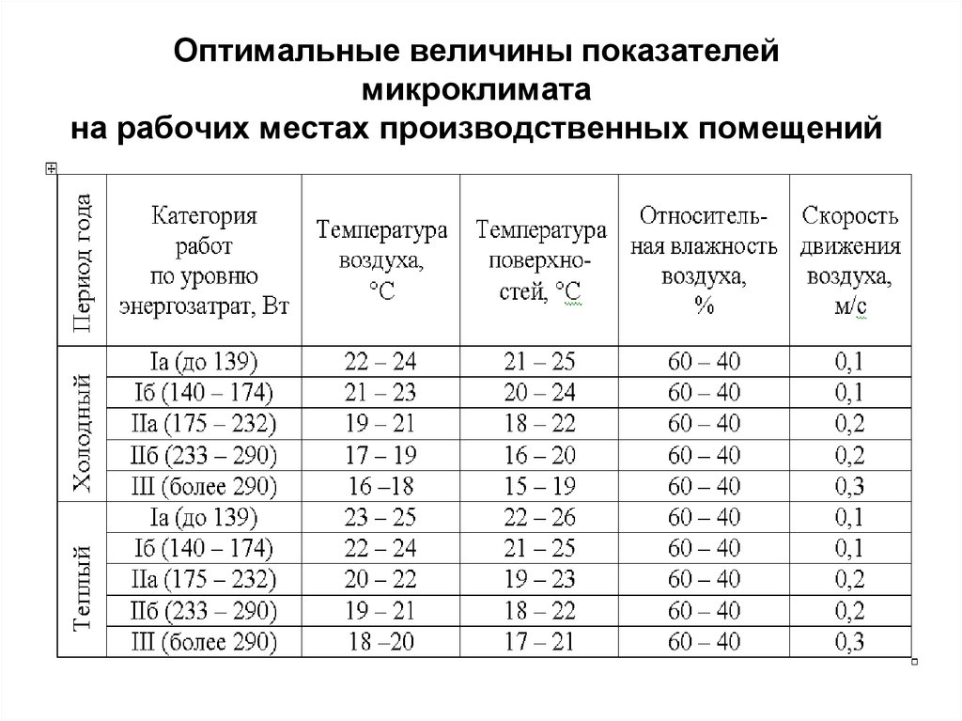

**Контрольные вопросы**

Какие нормативные документы регламентируют порядок оценки

рабочего места по параметрам микроклимата?

2. Какие параметры микроклимата нормируются?

3. На каком основании выбирается категория работ?

4. Какие приборы служат для измерения параметров микроклимата?

5. Какие способы передачи тепла от тела в окружающее

пространство существуют?

6. Какие переменные входят в уравнение теплового баланса?

7. В каких случаях нарушается теплоотдача испарением?

8. Какие мероприятия можно предложить, если на рабочем месте

зарегистрированы следующие условия труда: вредный класс по скорости

движения воздуха (сквозняк) и по температуре (выше допустимых

значений)?

**Практическое занятие № 3**

**Тема:**Анализ причин производственного травматизма на предприятии. Определение коэффициентов травматизма: общего, частоты, тяжести, оформление актов

Цель занятия: Получить навыки анализа производственного травматизма , научиться оформлять акт Н-1.

Порядок выполнения занятия:

1. Ознакомиться с информацией по причинам несчастного случая

2. По представленным ситуациям заполнить акт Н-1.

3. Заполнить журнал регистрации несчастных случаев.

4. Сделать вывод о проделанной работе. Ответить на контрольные вопросы.

**Теоретические сведенья**

На пищевых предприятиях до 20% всех несчастных случаев происходит по техническим и 80 %– по организационным причинам.

К техническим причинам относятся:

- конструктивные недостатки и неисправности оборудования;

- конструктивные недостатки или неисправности оградительных, предохранительных и других средств защиты;

- аварийное состояние зданий, сооружений, их элементов, дорог, подъездных путей, погрузочно-разгрузочных площадок.

К организационным причинам относятся:

- нарушение технологических процессов и технических правил эксплуатации технологического оборудования;

- неудовлетворительная организация труда, отсутствие надзора за технологическим процессом;

- недостатки в организации рабочих мест;

- неквалифицированное обучение безопасным приемам работы, допуск к работе необученных или непроинструктированных рабочих;

- неприменение средств индивидуальной защиты из-за отсутствия или несоответствия условиям труда;

- нарушение трудовой и производственной дисциплины;

- эксплуатация производственного оборудования;

- нарушение правил движения внутрицехового транспорта.

Производственный травматизм – это совокупность учтенных в течение года травматических повреждений (травм), полученных работающими в результате несчастных случаев на производстве.

Анализ производственного травматизма является одним из инструментов управления охраной труда. Критериями состояния охраны труда являются такие показатели, как показатель частоты травматизма Кч,

показатель тяжести травматизма Кт,

показатель нетрудоспособностиКн,

показатель частоты несчастных случаев с летальным(смертельным) исходом Кл.

Показатель Кч характеризует число несчастных случаев, приходящихся на 1000 работающих за определенный период времени (обычно за год):

Кч = Т1000 / С

Показатель Кт характеризует среднюю длительность нетрудоспособности, приходящуюся на один несчастный

случай:

Кт =Д / Т

ПоказательКн комплексно учитывает частоту и тяжесть

травм:

Кн = КчКт = Д1000 / С

Показатель Кл характеризует уровень принудительной смертности на производстве, приходящийся на 1000 работающих:

Кл = Nл1000 / С

В указанных формулах

Т- численность травмированных людей,

С- среднесписочное число работающих,

Д- суммарное число дней нетрудоспособности по всем

несчастным случаям,

Nл- число летальных исходов в результате несчастных

случаев на производстве.

Динамика показателей травматизма и нетрудоспособности определяет тенденцию изменений условий и охраны труда на предприятии и является основанием для выработки управляющих решений для работодателя и вышестоящих организаций управления в области охраны труда.

Расследование группового несчастного случая на производстве и со смертельным исходом проводится в течение 15 календарных дней, если несчастный случай не является групповым и не относится к категории тяжких – проводится в течении 3-календарных дней. При расследовании несчастного случая в организации по требованию комиссии работодатель за счет собственных средств обязан обеспечить :

- выполнение технических расчетов, лабораторных исследований, испытаний, других экспертных работ и привлечение для этих целей специалистов-экспертов,

- фотографирование местности несчастного случая и поврежденных объектов, составление планов, эскизов, схем места происшествия,

- предоставление транспорта, служебного помещения, средств

связи, спецодежды, обуви и других средств для проведения расследования.

В целях расследования группового несчастного случая на

производстве или несчастного случая со смертельным исходом подготавливаются следующие документы:

- приказ работодателя о создании комиссии по расследованию несчастного случая,

- планы, эскизы, схемы, фото- видеоматериалы места происшествия,

- документы, характеризующие состояние рабочего места на наличие опасных и вредных факторов,

- выписка из журнала регистрации инструктажей по охране труда,

- протоколы опроса очевидцев несчастного случая,

- экспертные заключения специалистов, результаты лабораторных исследований и экспериментов,

- медицинское заключение о характере и степени тяжести повреждения, причиненного пострадавшему, или о причине смерти пострадавшего, нахождение в момент несчастного случая в состоянии алкогольного, токсического или наркотического опьянения.

Установленные сроки расследования несчастного случая на производстве могут быть продлены председателем комиссиина 15 дней при объективных обстоятельствах; при дополнительной проверке обстоятельств несчастного случая сроки могут быть продлены руководителем органа, представитель которого возглавляет комиссию. По каждому несчастному случаю на производстве, вызвавшему необходимость перевода работника в соответствии с медицинским заключением на другую работу, потерю трудоспособности работником на срок не менее одного дня либо его смерть, оформляется акт о несчастном случае на производстве по форме Н-1 в двух экземплярах на русском языке либо на русском языке и государственном

языке субъекта РФ.

При групповом несчастном случае на производстве акт по форме Н-1 составляется на каждого пострадавшего отдельно. Если несчастный случай на производстве произошел с работником сторонней организации, то акт по форме Н-1 составляется в трех экземплярах, два из которых вместе с

материалами и актом расследования несчастного случая направляется работодателю, работником которого является пострадавший, третий экземпляр акта и материалы расследования остаются у работодателя.

У индивидуального предпринимателя акт по форме Н-1 подписывается членами комиссии, утверждается работодателем или лицом, им уполномоченным, и заверяется печатью.

Работодатель в трехдневный срок после утверждения акта обязан выдать один экземпляр пострадавшему, а при смертельном исходе – родственникам погибшего либо его доверенному лицу. Второй экземпляр акта вместе с

материалами расследования несчастного случая на производстве хранится в течение 45 лет на предприятии. Акты по форме Н-1 регистрируются работодателем в журнале регистрации несчастных случаев на производстве по форме Минтруда РФ.

Каждый несчастный случай на производстве, оформленный актом по форме Н-1, включается в статистический отчет о временной нетрудоспособности и травматизме на производстве.

Акт о расследовании группового или тяжелого несчастного случая на производстве, а также со смертельным исходом и материалы расследования, копии актов по форме Н-1 на каждого пострадавшего председатель комиссии в трехдневный срок после их утверждения направляет в прокуратуру, в которую сообщалось о несчастном случае на производстве. Копии указанных документов направляются также в Государственную инспекцию труда по субъекту РФ и территориальный орган государственного надзора.

При расследовании несчастного случая необходимо выявить истинные причины. Лишь в этом случае можно определить виновных и разработать эффективные мероприятия по профилактике несчастного случая.

**Форма Н-1**

Один экземпляр направляется

пострадавшему или его

доверенному лицу

УТВЕРЖДАЮ

___________________________

(подпись, фамилия, инициалы

работодателя

(его представителя))

"__" ______________ 200_ г.

Печать

АКТ N ____

О НЕСЧАСТНОМ СЛУЧАЕ НА ПРОИЗВОДСТВЕ

1. Дата и время несчастного случая _______________________________

_______________________________________________________________

(число, месяц, год и время происшествия несчастного случая,

_______________________________________________________________

количество полных часов от начала работы)

2. Организация (работодатель), работником которой является

(являлся) пострадавший ___________________________________________

(наименование, место нахождения,

юридический адрес, ведомственная

и отраслевая

_______________________________________________________________

принадлежность (ОКОНХ основного вида деятельности);

фамилия, инициалы работодателя -

_______________________________________________________________

физического лица)

Наименование структурного подразделения __________________________

_______________________________________________________________

3. Организация, направившая работника ____________________________

_______________________________________________________________

(наименование, место нахождения, юридический адрес, отраслевая принадлежность)

4. Лица, проводившие расследование несчастного случая:

_______________________________________________________________

(фамилия, инициалы, должности и место работы)

_______________________________________________________________

5. Сведения о пострадавшем:

фамилия, имя, отчество ___________________________________________

пол (мужской, женский) ___________________________________________

дата рождения ____________________________________________________

профессиональный статус __________________________________________

профессия (должность) ____________________________________________

стаж работы, при выполнении которой произошел несчастный случай

______________________________________________________________,

(число полных лет и месяцев)

в том числе в данной организации _________________________________

(число полных лет и месяцев)

6. Сведения о проведении инструктажей и обучения по охране труда

Вводный инструктаж _______________________________________________

(число, месяц, год)

Инструктаж на рабочем месте (первичный, повторный, внеплановый, целевой)

-------------------------------------

(нужное подчеркнуть)

по профессии или виду работы, при выполнении которой произошел

несчастный случай ________________________________________________

(число, месяц, год)

Стажировка: с "__" ____________ 200_ г. по "__" __________ 200_ г.

_______________________________________________________________

(если не проводилась - указать)

Обучение по охране труда по профессии или виду работы, при

выполнении которой произошел несчастный случай: с "__" ___________

200_ г. по "__" ___________ 200_ г. ______________________________

(если не проводилось - указать)

Проверка знаний по охране труда по профессии или виду работы, при

выполнении которой произошел несчастный случай ___________________

(число, месяц, год, N протокола)

7. Краткая характеристика места (объекта), где произошел

несчастный случай

_______________________________________________________________

(краткое описание места происшествия с указанием опасных и (или) вредных производственных

_______________________________________________________________

факторов со ссылкой на сведения, содержащиеся в протоколе осмотра места несчастного случая)

_______________________________________________________________

Оборудование, использование которого привело к несчастному случаю

_______________________________________________________________

(наименование, тип, марка, год выпуска, организация - изготовитель)

8. Обстоятельства несчастного случая

__________________________________________________________________

(краткое изложение обстоятельств, предшествовавших несчастному случаю, описание событий

_______________________________________________________________

и действий пострадавшего и других лиц, связанных с несчастным случаем, и другие сведения,

_______________________________________________________________

установленные в ходе расследования)

_______________________________________________________________

8.1. Вид происшествия _______________________________________________________________

_______________________________________________________________

8.2. Характер полученных повреждений и орган, подвергшийся

повреждению, медицинское заключение о тяжести повреждения здоровья

_______________________________________________________________

8.3. Нахождение пострадавшего в состоянии алкогольного или

наркотического опьянения _________________________________________

(нет, да - указать состояние и степень опьянения в соответствии с заключением по результатам освидетельствования, проведенного в установленном порядке)

8.4. Очевидцы несчастного случая _________________________________

_______________________________________________________________

(фамилия, инициалы, постоянное место жительства, домашний телефон)

9. Причины несчастного случая ____________________________________

(указать основную и сопутствующие причины

_______________________________________________________________

несчастного случая со ссылками на нарушенные требования законодательных и иных

_______________________________________________________________

нормативных правовых актов, локальных нормативных актов)

_______________________________________________________________

_______________________________________________________________

10. Лица, допустившие нарушение требований охраны труда:

_______________________________________________________________

(фамилия, инициалы, должность (профессия) с указанием требований законодательных,

_______________________________________________________________

иных нормативных правовых и локальных нормативных актов, предусматривающих их

_______________________________________________________________

ответственность за нарушения, явившиеся причинами несчастного случая, указанными в п. 9

_______________________________________________________________

настоящего акта; при установлении факта грубой неосторожности пострадавшего указать

_______________________________________________________________

степень его вины в процентах)

_______________________________________________________

Организация (работодатель), работниками которой являются данные лица

_______________________________________________________________

(наименование, адрес)

11. Мероприятия по устранению причин несчастного случая, сроки

_______________________________________________________________

_______________________________________________________________

_______________________________________________________________

Подписи лиц, проводивших расследование несчастного случая

(фамилии, инициалы, дата)

**Образец журнала регистрации несчастных случаев.**

Дата и время несчастного случая

ФИО пострадавшего, год рождения, общий стаж работы

Профессия (должность пострадавшего)

Место, где произошел несчастный случай

Вид происшествия, приведшего к несчастному случаю

Описание обстоятельств, при которых произошел несчастный случай

№ акта формы Н-1 о несчастном случае на производстве и дата его утверждения.

Последствия несчастного случая (кол-во дней нетрудоспособности, инвалидный, смертельный исход)

Принятые меры по устранению причин несчастного случая

**Контрольные вопросы:**

1. Какие случаи относят к производственным травмам?
2. Что относится к техническим причинам возникновения несчастных случаев?
3. Что такое не производственный травматизм?
4. Перечислите критерии состояния охраны труда на предприятии?
5. Кто заполняет акт о несчастном случае на производстве?
6. В скольких экземплярах он заполняется?

**Практическое занятие №4**

Тема: «Изучение устройства и овладения приемами эксплуатации средств тушения пожаров, пожарной сигнализации и связи»

*Цель урока:*

- ознакомиться с основными способами, средствами и правилами пожаротушения,

- сформировать знания и умения по классификации, устройству и применению огнетушителей и пожарной сигнализации и связи,

- изучить правила пользования огнетушителями;

**Порядок выполнения**

Изучив методические рекомендации по выполнению практического занятия:

1. Заполнить таблицу №1
2. Заполнить таблицу№2
3. Перечислить основные задачи автоматической пожарной сигнализации, дать определение **пожарный извещатель** и **пожарный оповещатель**
4. Ответить на тестовые вопросы.

**Задание 1: заполнить таблицу №1**

Таблица №1

|  |  |  |  |  |
| --- | --- | --- | --- | --- |
| ***Наименование огнетушащих веществ*** | ***Характеристика воздействия на пожар*** | ***Положительное действие*** | ***Отрицательное действие*** | ***Запрещено применять***  ***при тушении*** |
|  |  |  |  |  |

**Задание 2: заполнить таблицу №2.**

Таблица №2

|  |  |  |  |  |  |
| --- | --- | --- | --- | --- | --- |
| ***Марка огнетушителя*** | ***Продолжи-тельность действия, с*** | ***Дальность***  ***струи, м*** | ***Огнегася-***  ***щая способ-***  ***ность, м2*** | ***Область***  ***применения*** | ***Хранение*** |
|  |  |  |  |  |  |

**Задание №3:** Перечислить основные задачи автоматической пожарной сигнализации, дать определение **пожарный извещатель** и **пожарный оповещатель**

**Задание №4:** Ответить на тестовые вопросы

**Тест**

1.  **Какой класс пожара можно тушить огнетушителем, если на его корпусе имеется**

**обозначение класса «Е»?**

А) горение газообразных веществ

Б) горение металла или металлосодержащих веществ

+ В) горение электрооборудования, находящегося под напряжением

**2. В каких огнетушителях в качестве огнетушащего средства используется двууглекислая сода?**

А) аэрозольных;

Б) порошковых;

+ В) пенных;

Г) углекислотных.

**3. С какой целью используют при пожаре в помещении распылённую струю?**

А) для понижения температуры среды;

Б) для повышения концентрации кислорода

+ В) для более эффективного тушения пламени.

**4. Какие действия не допускаются при использовании углекислотного огнетушителя?**

А) срывать пломбу и выдёргивать чеку;

Б) держать огнетушитель в горизонтальном положении;

+ В) направлять раструб руками непосредственно на пламя.

**5. Пожар – это?**

+ А) неконтролируемый процесс горения;

Б) любое возгорание с образованием пламени и дыма;

В) неконтролируемый процесс горения, сопровождающийся уничтожением

материальных средств и создающий опасность для жизни людей.

**6. Как потушить загоревшуюся на человеке одежду?  
 А)**  направить на него струю огнетушителя  
 **Б)**  повалить человека на землю и накрыть плотной тканью  
 **В)**  сорвать с него одежду.

**7. Можно ли тушить горящие газы водой и пеной?**

А) да,

+ Б) нет,

В) при определенных условиях.

8. **Какие средства пожаротушения относятся к первичным?**

А) пожарные краны, ручные огнетушители, ящики с песком, асбестовые и войлочные

полотна, бочки с водой

+ Б) пожарные краны, ручные огнетушители, установки пожаротушения, ящики с песком, асбестовые и войлочные полотна, бочки с водой

В) ручные огнетушители, ящики с песком, асбестовые и войлочные полотна, бочки с водой.

**9. Что относится к огнетушащим средствам**

А) вода, пена, газ,

Б)песок, земля, порошок,

+ В) ломы, багры, топоры, лопаты, кошма.

**10. Переносные малолитражные огнетушители имеют объем гасящего вещества**

+ А) до 4-х литров,

Б) от 4-х до 8 –и литров,

В) свыше 8-и литров.

**11. Какой класс пожара можно тушить огнетушителем, если на его корпусе имеется**

**обозначение класса «Д»?**

А) горение жидких веществ

+ Б) горение металлов и металлосодержащих веществ

В) горение твердых веществ.

**12. По способу срабатывания огнетушители подразделяются на:**

+ А) ручные, автоматические, комбинированные,

Б) переносные, стационарные, передвижные,

В) водные, пенные, порошковые.

**13. Какой класс пожара можно тушить огнетушителем, если на его корпусе имеется**

**обозначение класса «А»?**

А) горение жидких веществ,

+ Б) горение твердых веществ,

В) горение газообразных веществ.

**14.** **Первичные средства пожаротушения используют:  
 + А)**  для ликвидации пожара в начальной стадии возникновения  
 **Б)**  для тушения большого пожара  
 **В)**  для локализации стихийного бедствия природного характера.

**15. Для тушения каких пожаров применяются воздушно-пенные огнетушители**

+ А) Пожаров класса А и В

Б) Пожаров класса С и D

В) Пожаров класса Е и F.

**16.**  **Какие сведения обязательны для наличия в паспорте огнетушителя?**

+ А) дата последней зарядки (проверки) и вес заряда

Б) дата изготовления

В) дата последнего использования (если было)

Г) место изготовления и приобретения огнетушителя.

**17.** **Каким средством невозможно потушить горюче-смазочные материалы?  
 + А)** водой**,**

**Б)** песком,  
 **В)** пеной.

**18. Назвать тип** [**огнетушителя**](http://pandia.ru/text/category/ognetushiteli/)**, предназначенного для тушения разнообразных материалов,**

**предметов, веществ:**

А) пенный;

+ Б) углекислотный;

В) воздушно-пенный.

**19. Пожар какого класса можно потушить водным огнетушителем**

+ А) Пожар класса А,

Б) Пожар класса В,

В) Пожар класса С.

**20. Назвать огнетушитель, предназначенный для тушения возгораний различных**

**материалов, кроме веществ горение, которых происходит без доступа воздуха:**

+А) углекислотный;

Б) химический пенный;

В) воздушно-капельный.

**Теоретические сведенья**

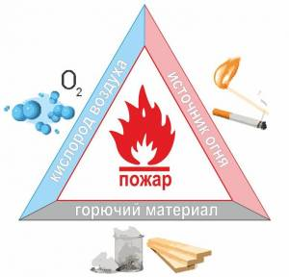**Пожар -** Неконтролируемое горение, причиняющее материальный ущерб, вред жизни

и здоровью граждан, интересам общества и государства.

**Огнегасящее вещество -**  Вещество, обладающее физико-химическими свойствами позволяющими создать условия для прекращения горения.

**Горение -**  это сложный физико-химический процесс взаимодействия горючего вещества и окислителя, сопровождающийся выделением большого количества тепла и свечением.

Выбор способов и средств пожаротушения зависит от объекта (категории помещений по взрывопожарной и пожарной опасности), характеристики горящих материалов и класса пожара.

Для того, чтобы произошло возгорание, необходимо наличие

четырёх условий:

* Горючий материал,
* Окислитель,
* Источник огня,
* Наличие путей распространения пожара.

***Горючие вещества*** ***и материалы*** могут быть в трех агрегатных состояниях: жидком, твердом и газообразном. Все горючие вещества на молекулярном уровне содержат углерод и водород, т. е. основные составляющие газо-воздушной смеси, необходимые для реакции горения.

***Окислителем*** обычно бывает кислород воздуха.

***Источник зажигания -***  открытый огонь, пламя, искра электрического или механического происхождения, молния, лучистая энергия, накаленные тела, химическая реакция, электроток, механическая энергия.

Возникновение и продолжение горения возможно при определенном количественном соотношении горючего вещества и кислорода, а также при определенной температуре и тепловой энергии источника воспламенения. Чтобы началось горение, горючая среда должна быть нагрета до определенной температуры при помощи источника зажигания.

### *Виды пожаров в зависимости от вида горящих веществ и материалов*

Классификация по виду материалов, вовлечённых в пожар, важна для правильного выбора средств тушения, в первую очередь, ручных огнетушителей.

* класс А — пожары твердых горючих веществ и материалов.
* класс B — пожары горючих жидкостей или плавящихся твердых веществ и материалов.
* класс C — пожары газов.
* класс D — пожары металлов.
* класс E — пожары горючих веществ и материалов электроустановок, находящихся под напряжением.
* класс F — пожары ядерных материалов, радиоактивных отходов и радиоактивных веществ.

***Способы прекращения процесса горения.***

Для прекращения горения необходимо либо снизить тепловыделение в зоне горения фронта пламени, либо увеличить из фронта пламени теплоотвод. Цель – понизить температуру горения до критической температуры гашения.

|  |  |  |
| --- | --- | --- |
| *№ п/п* | *Способ прекращения горения* | *Применяемые огнетушащие вещества* |
| 1 | Охлаждение зоны горения и поверхности горящих веществ | Вода (до 17000С на пожаре сплошными струями и тонкораспыленной водой), вода со смачивателями и загустителями, водные растворы солей, твердый СО2, снег, перемешиванием. |
| 2 | Изоляция очага горения от атмосферного воздуха | Химическая и воздушно-механическая пены, огнетушащие порошковые составы, аэрозоли, негорючие сыпучие вещества (песок, земля, шлаки и т.п.), листовые негорючие материалы. |
| 3 | Химическое торможение (ингибирование) реакций горения. | Галогеноуглеводороды (хладоны, фреон в 10 раз эффективнее СО2) огнетушащие порошковые составы, аэрозоли, (соли металлов) |
| 4 | Сбивание пламени. | Сильной струей газа или воды, слоем продуктов взрыва, подрывом в горючего вещества. |
|  | Изоляция горящих веществ от  зоны горения. | Негорючие газы (СО, N 42 0, дымовые газы), водяной пар, тонкораспыленная вода, газо-водяные смеси, аэрозоль. |

***Огнетушащие вещества***

К огнетушащим веществам относятся вода, песок, земля, порошок, газ, пена.

**Вода** является основным средством тушения пожара, вследствие своей доступности, простоты и дешевизны. Вода, обладая высокой теплоемкостью и скоростью испарения, оказывает на очаг горения сильное охлаждающее действие. При этом, в процессе испарения образуется большое количество пара, который поглощает много тепла и оказывает изолирующее действие на очаг пожара.

К недостаткам воды следует отнести плохую смачиваемость и проникающую способность по отношению к большинству материалов и веществ.

Водой нельзя тушить:

- легковоспламеняющиеся и горючие жидкости (нефть, керосин, бензин, масла), т.к. плотность воды больше их плотности, вода тяжелее, поэтому горючая горящая жидкость поднимается вверх и продолжает гореть;

- электрические сети и установок, находящихся под напряжением, т.к. вода электропроводна и при попадании воды на электропровода может возникнуть короткое замыкание или возможно поражение человека электрическим током.

**Песок, земля -** одни из простейших средств тушения небольших очагов пожара. Их огнегасящее действие заключается в том, что они препятствует проникновению к очагу пожара кислорода воздуха, а так же могут охлаждать место очага пожара.

**Пена** образуется в результате смешивания воды и пенообразователя в установках тушения. Применяют также химические и воздушно-пенные огнетушители. Раствор пенообразователя, проходя через сетку насадка огнетушителя, смешивается с засасываемым воздухом и образует воздушно-механическую пену, которая, попадая на горящее вещество, охлаждает его и изолирует от кислорода. Пеной можно тушить различные вещества и материалы, за исключением щелочных и щелочноземельных элементов, а также электроустановок, находящихся под напряжением.

**Порошок** для тушения применяют в составе огнетушителей и установок для тушения. Порошок попадая на горящее вещество, изолирует его от кислорода, содержащегося в воздухе, выделяет огнегасящие вещества, попав в зону огня.

***Огнетушащие средства***

**Ломы, багры, топоры** применяют для разборки горящих деревянных или металлических конструкций для проникновения в здание, спасение людей и окончательной ликвидации пожара.

**Лопата -** применяется для забрасывания места очага пожара песком, землей.

**Кошма** - плотная брезентовая ткань - предназначена для изоляции очага горения от доступа воздуха, применяется лишь при небольшом очаге горения.

***Пожарная автоматическая сигнализация***

Пожарная сигнализация является важной мерой предотвращения крупных пожаров.

***Основная задача автоматической пожарной сигнализации***

- обнаружение начальной стадии пожара,

- передача извещения о месте и времени его возникновения,

- при необходимости включения автоматических систем пожаротушения

и дымоудаления.

Функционально автоматическая пожарная сигнализация состоит из приёмно – контрольной станции, которая через сигнальные линии соединена с пожарными извещателями и оповещателями.

**Пожарный извещатель** - техническое средство, предназначенное для формирования сигнала о пожаре.   
**Пожарный оповещатель** - техническое средство, предназначенное для оповещения людей о пожаре.

Задачей сигнальных извещателей является преобразование различных проявлений пожара в электрические сигналы. Приёмно – контрольная станция после получения сигнала от первичного извещателя включает световую и звуковую сигнализацию и при необходимости автоматические установки пожаротушения и дымоудаления. В настоящее время наиболее часто используют тепловые, дымовые, световые и звуковые пожарные извещатели.

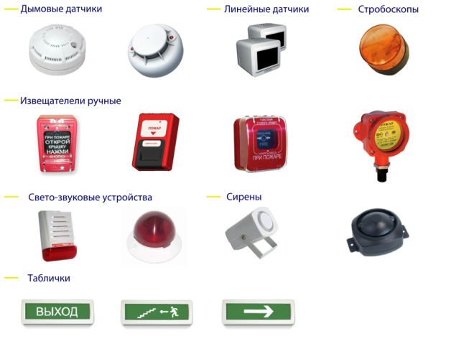 *Тепловые пожарные извещатели* устанавливают под потолком в таком положении, чтобы тепловой поток, обтекая чувствительный элемент извещателя, нагревал его. Тепловые пожарные извещатели не обладают высокой чувствительностью, поэтому обычно не дают ложных сигналов срабатывания в случае увеличения температуры в помещении при включении отопления, выполнения технологических операций.

*Дымовые пожарные извещатели* обладают меньшей инерционностью по сравнению с тепловыми. Они бывают точечными и линейно- объемными. Точечные дымовые извещатели используют ионизационный эффект. При попадании дыма в открытую камеру происходит уменьшение электрического тока, в результате чего включается цепь электрического реле. Линейно – объемный дымовой извещатель оптического типа работает по принципу изменения силы света при задымлении.

*Световые извещатели* работают на принципе регистрации инфракрасного или ультрафиолетого излучения пламени. Они обладают высокой чувствительностью и включают сигнализацию почти немедленно после появления небольшого источника радиационной теплоты в пределах прямой видимости извещателя.

*Звуковые пожарные оповещатели* представляют собой приемопередатчик ультразвуковых колебаний, который настраивают на форму стоячей волны в пределах защищаемого объема. Принцип действия в результате изменения скорости звука в воздушном пространстве из-за влияния образующихся при пожаре конвективных потоков.

***Автоматические средства пожаротушения***

Эффективно справиться с огнем, сохранить жизнь человека, а также частное и коммерческое имущество позволяют автоматические установки пожаротушения. Автоматические системы пожаротушения (АСПТ) справляются со своей задачей оперативно и результативно

**Автоматические стационарные установки** пожаротушения в зависимости от используемых огнетушащих веществ подразделяют на водяные, пенные, газовые и порошковые. Наиболее широкое распространение получили установки водяного и пенного тушения двух типов спринклерные и дренчерные.

*Спринклерная установка* – наиболее эффективное средство тушения обычных горючих материалов в начальной стадии развития пожара. Спринклерные установки включаются в работу автоматически при повышении температуры в защищаемом объеме выше заданного предела. Вся система состоит из трубопроводов, прокладываемых под потолком помещения и спринклерных оросителей, размещаемых на трубопроводах с заданным расстоянием друг от друга.

*Дренчерные установки* отличаются от спринклерных отсутствием клапана в оросителе. Дренчерный ороситель всегда открыт. Включение дренчерной системы в действие производится вручную или автоматически по сигналу автоматического извещателя с помощью контрольно – пускового узла, размещаемого на магистральном пожарном трубопроводе. Спринклерная установка срабатывает над очагом пожара, а дренчерная орошает водой весь защищаемый объект.

**Задание 2. Изучение назначения, устройства и принципа действия первичных средств тушения пожаров.**

# Виды огнетушителей и их применение

# *Огнетушителем называется устройство, предназначенное для тушения пожара в начальной стадии его возникновения. Тушение производится за счет* ***содержащегося в огнетушителе вещества, способного быстро загасить пламя.***

Потому-то в каждом офисе, средстве передвижения, а по-хорошему, и в каждом доме необходим **противопожарный огнетушитель**.

Обычно они представляют собой баллон, преимущественно красного цвета (традиционная маркировка противопожарного оборудования), с соплом или трубкой. Вещество, которым предполагается гасить огонь, находится в баллоне под давлением и при необходимости выходит через сопло или трубку.

**Классификация огнетушителей**

***1****.* ***По способу срабатывания****:*

**Ручные**. Запускаются человеком при обнаружении возгорания. К этому типу относится большая часть переносных огнетушителей, используемых в гражданских целях при работе в небольших помещениях или предназначенных для хранения в автомобилях.

**Автоматические**, то есть такие устройства, которые не требуют присутствия человека. Это стационарные виды, имеющие в своей конструкции датчики дыма. Их помещают обычно в местах повышенной пожарной опасности. Срабатывают тогда, когда температура превышает заданную величину.

***2.******В зависимости от объема баллона и мобильности*** огнетушители делятся на:

**Ручные малолитражные (до 5 л).** Зачастую используются в автомобилях, где они являются обязательными согласно правилам дорожного движения и в офисных помещениях;

**Промышленные ручные (5-10-20 л***).* Они применяются чаще всего в отдельно стоящих небольших цехах, где подобные способы тушения огня будут иметь эффективность;

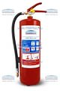**Передвижные и стационарные (от 20 кг и до 400 кг).** Этот тип предназначен для эксплуатации в больших складских или промышленных помещениях, где находится скопление легковоспламеняющихся материалов. Обычно передвижные огнетушители перевозят на тележке.

***3. От способа подачи содержимого наружу***. Содержимое выходит:

- под собственным давлением закачанного внутрь огнетушащего средства;

- под давлением газов, закачанных в корпус;

-под давлением газов, которые находятся в баллончике, встроенном внутри огнетушителя;

- под давлением газов, которые образуются в результате химической реакции всех присутствующих в огнетушителе компонентов.

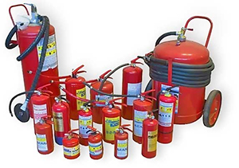 ***4.******По виду пускового устройства****,* которые бывают:

- пистолетного типа;

- с вентильным затвором;

-с пуском, который зависит от давления;

***5. По веществу, содержащемуся внутри баллона:***

- водные (обозначаются аббревиатурой ОВ);

**- воздушно-эмульсионные огнетушители (ОВЭ)**.

**- воздушно-пенные огнетушители (ОВП)**;

-газовые или углекислотные (ОУ или Х);

-порошковые (ОП).

***Характеристика огнетушителей***

**1. Водные огнетушители** **(ОВ).** Данный огнетушитель пригоден для пожаров класса А – тушение твердых горючих веществ. Если в состав воды входят специальные добавки, то этот огнетушитель также можно будет использовать и для тушения жидких горючих веществ, это уже называется пожар класса В. Сразу стоит сказать, что кроме указанных выше ситуаций водными огнетушителями ничего тушить не стоит, т.к. вода может вступить в реакцию с этими предметами. Водные огнетушители являются самыми экологически чистыми и безопасными из всех представленных далее видов огнетушителей.

**2. Воздушно-эмульсионные огнетушители (ОВЭ)**,всвоем составе гасящие вещества такого типа огнетушителей имеют фторосодержащие компоненты. По своему назначению этот вид огнетушителей также подходит для тушения пожаров **класса А и В.**

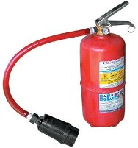**3. Воздушно-пенные огнетушители (ОВП)**. В основе своего действия имеют процесс химического или воздушно-механического образования пены из водных растворов. При химическом образовании пены применяются различные кислоты и щелочи, а в воздушно-механической технологии за основу пенообразования берется воздействие различными газами, чаще всего азотом или углекислотой. Такими огнетушителями можно гасить пожары **класса А, В, а иногда и класса С** (при котором возникает горение газообразных веществ).

[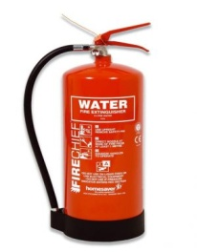](http://womanadvice.ru/sites/default/files/tania/vidy_ognetushiteley_i_ih_primenenie1.jpg)К недостаткам этого типа огнетушителей относится в первую очередь невозможность тушить ими пожары в электросетях из-за того, что пена является хорошим проводником электричества. Также малоэффективны они в тушении спиртов и активных металлов, поскольку те вступают в химическую реакцию с пеной. Еще один существенный недостаток воздушно-пенных огнетушителей – их характеристики, а именно низкий температурный режим, который позволяет работать с ними только в диапазоне от +5 до +45 градусов С.

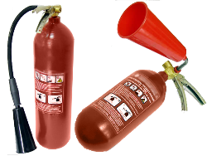**4. Газовые огнетушители.** Довольно большая группа огнетушителей. К ним относятся: [углекислотные](http://womanadvice.ru/uglekislotnyy-ognetushitel); аэрозольные; углекислотно-бромэтиловые.

Выпускаются такие огнетушители как ручные, так и передвижные.

Принцип их работы состоит в переведении гасящего вещества из жидкого состояния в газообразное при распылении. В процессе та же углекислота, к примеру, увеличивается в объеме в 400 раз, что сопровождается значительным понижением температуры (до -70-80 градусов). Также эффект тушения достигается за счет вытеснения кислорода из области возгорания углекислым газом.

*Главное что стоит знать, при использовании углекислотных ручных огнетушителей*

1) В момент выхода углекислоты из раструба не прикасаться к нему рукой, открытыми частями тела, т.к. можно получить обморожение,( т.к. углекислота охлаждает раструб при выходе до t - 79,4 С),

2) Нельзя тушить такие вещества, которые могут продолжать гореть и без доступа кислорода (различные сплавы магния, алюминия, натрия и пр.).

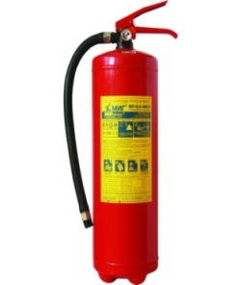**5. Порошковые огнетушители (ОП)** являются наиболее универсальным видом. Они применяются практически во всех классах пожаров и в связи с этим подразделяются на ОП общего назначения, предназначенные для тушения пожаров **класса А, В, С, E** (возгорание электрооборудования, находящегося под напряжением), ОП специального применения, которые используются в сложных случаях классов В, С, Е.

Основу гасящего порошка в ОП составляют различные минеральные соли. К ним добавляются дополнительные вещества, препятствующие комкованию и увлажнению порошка.

Основными недостатками этого вида противопожарного оборудования являются высокая степень загрязнения порошком помещения, где производились мероприятия по тушению пожара, а также высокая степень запыленности воздуха при их применении. Также из-за предрасположенности порошков к отсыреванию и комкованию необходимо строго соблюдать условия хранения подобных огнетушителей, чтобы сохранить их в рабочем состоянии.

***Общие принципы тушения пожаров при помощи ручных огнетушителей.***

1. Огнетушители располагают у выходов из помещений в доступном месте, на высоте1,5 м от пола.

2. При приведении в действие огнетушитель необходимо поднести к месту очага пожара не ближе, чем на 1 м. Сорвать пломбу, выдернуть чеку, направить раструб или ствол (для порошкового) на очаг пожара, нажать на рычаг, приступить к тушению.

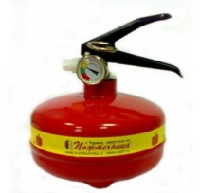3. Тушить очаг пожара с наветренной стороны (чтобы ветер или воздушный поток бил в спину) на расстояние не меньше минимальной длины струи ОТВ огнетушителя (2-4 метра). Необходимо учитывать, что сильный ветер мешает тушению, снося с очага пожара огнетушащее вещество и интенсифицируя горение.

4. На ровной поверхности тушение начинают с передней стороны очага, углубляясь постепенно, по мере тушения

5. При тушении горящего масла запрещается направлять струю заряда сверху вниз.

6. При проливе ЛВЖ тушение начинать с передней кромки, направляя струю порошка на горящую поверхность, а не на пламя

7. Жидкие вещества тушат сверху вниз.

8. Горящую стену или вертикальную поверхность тушат снизу вверх.

9. При тушении электроустановок порошковым огнетушителем подавай заряд порциями через 3-5 секунд.

10. Не подноси огнетушитель ближе 1м к горящей электроустановке.

11. Не берись голой рукой за раструб углекислотного огнетушителя во избежание обморожения.

12. При наличии нескольких огнетушителей следует применять все одновременно.

13. Следите, чтобы потушенный очаг не вспыхнул снова (никогда не поворачивайтесь к нему спиной)

14. Первичные средства пожаротушения всегда должны быть исправны и люди должны уметь ими пользоваться.

15. Запрещается использовать первичные средства пожаротушения не по назначению.

[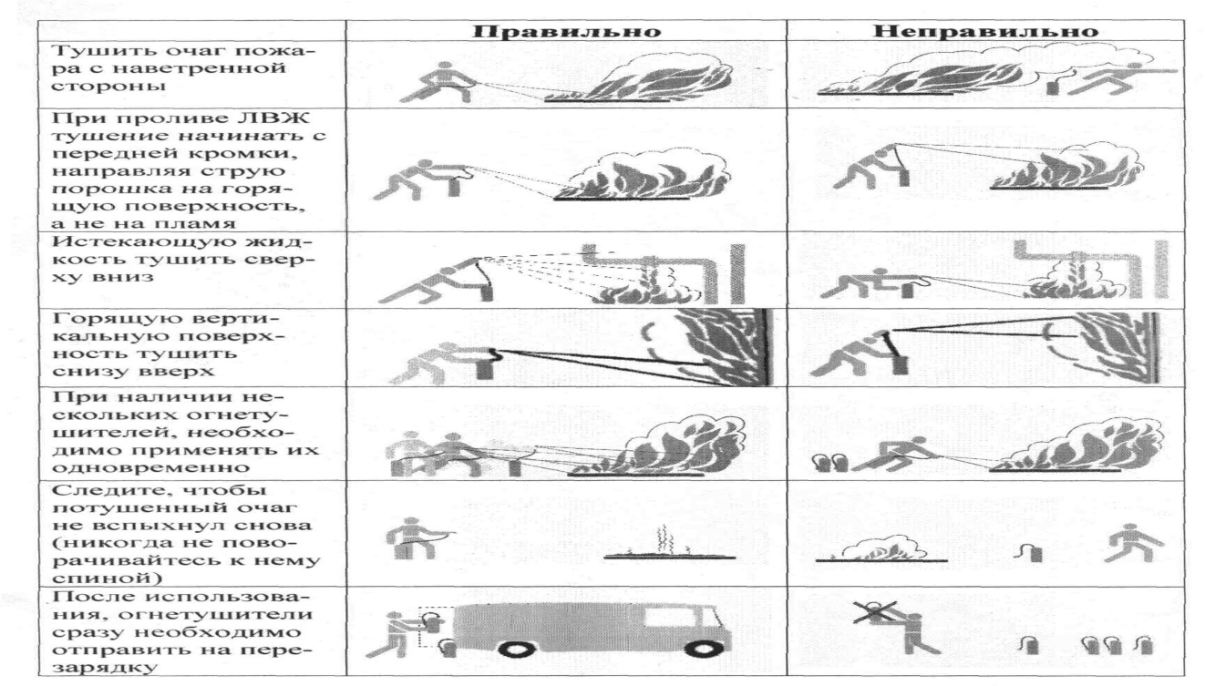](http://www.pojarnayabezopasnost.ru/images/ognetushitel/pravila-poroshok.jpg)

Практическое занятие № 5

**Тема: «Составление плана эвакуации людей при пожаре в предприятии общественного питания»**

*Цель урока:*

- ознакомиться со средствами тушения пожаров, путями эвакуации;

- разработать организационные и технические мероприятия для обеспечения пожарной безопасности на предприятии общественного питания и защиты путей эвакуации

**Порядок выполнения**

Изучив методические рекомендации по выполнению практического занятия:

1. Составить таблицу №1 «Мероприятия, обеспечивающие защиту путей эвакуации»
2. Составить схему№1 «Последовательности действий при пожаре в общественном здании»
3. Составить план эвакуации при пожаре со второго этажа здания
4. Ответить на контрольные вопросы.

**Задание 1**: Мероприятия, обеспечивающие защиту путей эвакуации

Таблица №1

|  |  |
| --- | --- |
| Наименование мероприятия | Характеристика мероприятия |
|  |  |

**Задание 2**: Схема №1 Действие при пожаре в общественном здании

**Задание №3**: план эвакуации при пожаре со второго этажа здания

|  |  |
| --- | --- |
| **Номера маршрутов** | **Описание маршрута эвакуации**  **из помещений 2 этажа:** |
| **1** |  |
| **2** |  |
| **3** |  |
| **4** |  |

**Задание №4**

**Контрольные вопросы**

1. Дайте определение пожара и пожарной безопасности.
2. Что относится к огнегасительным средствам тушения пожара?
3. Как классифицируются помещения и здания в зависимости от характера технологического процесса?
4. Какой простейший ручной инвентарь для тушения пожаров должен быть на каждом предприятии?
5. Дайте определение пути эвакуации и эвакуационного выхода

**Теоретические сведенья**

**Мероприятия, обеспечивающие защиту путей эвакуации.**

* Объемно-планировочные: кратчайшие расстояния до эвакуационных выходов, их достаточная ширина, изоляция путей эвакуации от пожаро- и взрывоопасных помещений, возможность движения к нескольким эвакуационным выходам и т.п.
* Эргономические: назначение размеров эвакуационных путей и выходов отвечающих антропометрическим размерам людей, особенностям их движения, нормирование усилий при открывании дверей и т.п.
* Конструктивные: прочность, устойчивость и надежность конструкций эвакуационных путей и выходов, нормирование горючести отделки на путях эвакуации, перепадов высот на путях движения, размеров ступеней, уклона лестниц и пандусов и др.
* Инженерно-технические мероприятия: организация противодымной защиты, оборудование автоматическими установками пожаротушения, проектирование требуемой освещенности, размещение световых указателей, громкоговорителей системы оповещение и др.
* Организационные: обеспечение функционирования всех эвакуационных выходов при пожаре и поддержание на требуемом уровне объемно-планировочных, конструктивных, эргономических и инженерных показателей, например: предупреждение загромождения эвакуационных путей и выходов горючими материалами, а также предметами, уменьшающую их пропускную способность и т.п.

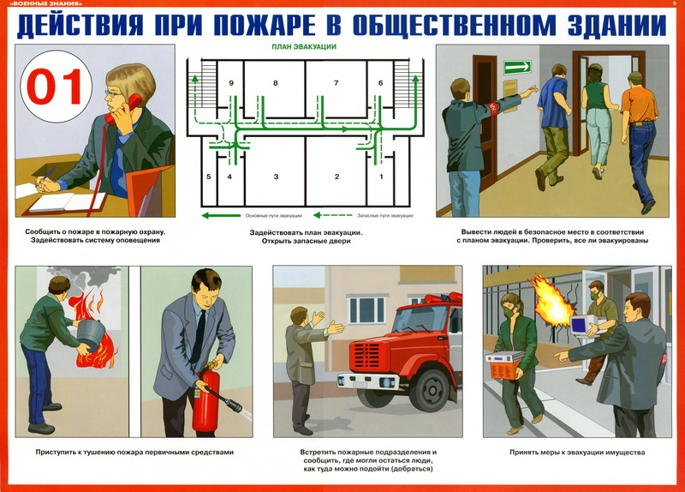

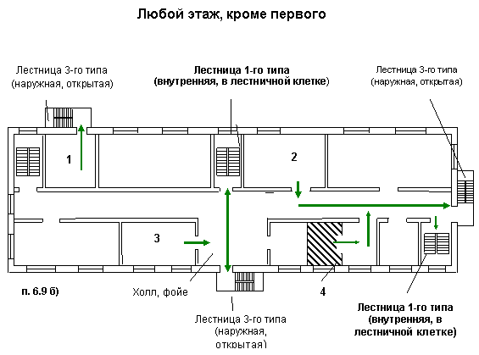

|  |  |
| --- | --- |
| **Номера маршрутов** | **Описание маршрута эвакуации**  **из помещений 2 этажа:** |
| **1** | непосредственно в лестничную клетку или на лестницу 3-го типа; |
| **2** | в коридор, ведущий непосредственно в лестничную клетку или на лестницу 3-го типа; |
| **3** | в холл (фойе), имеющий выход непосредственно в лестничную клетку или на лестницу 3-го типа; |
| **4** | в соседнее помещение (кроме помещения категории А и Б), обеспеченное эвакуационными выходами |

Пожар - неконтролируемое горение, причиняющее материальный ущерб, вред жизни и здоровью граждан, интересам общества и государства;

Пожарная безопасность - состояние защищенности личности, имущества, общества и государства от пожаров;

Основные огнегасительные средства и вещества — это вода, пена, песок, инертные газы, сухие (твердые) огнегасительные вещества и др.

В зависимости от характера технологического процесса различают производства пяти категорий: А, Б – взрывоопасные; В, Г, Д – пожароопасные.

Каждое предприятие должно иметь простейший ручной пожарный инвентарь (багры, ведра, топоры, лопаты, ломы и др.), размещенный на специальном щите. Использование инвентаря для целей, не связанных с пожаротушением, запрещено.

Путь эвакуации – последовательность коммуникационных участков, ведущих от мест пребывания людей в безопасную зону

Эвакуационный выход – выход на путь эвакуации ведущий в безопасную при пожаре зону и отвечающий требованиям безопасности.

**СПИСОК ЛИТЕРАТУРЫ**

***Нормативные документы:***

1. Конституция Российской Федерации [Электронный ресурс] / Режим доступа: [http://www.constitution.ru/](https://infourok.ru/go.html?href=http%3A%2F%2Fwww.constitution.ru%2F)
2. Гражданский кодекс Российской Федерации. [Электронный ресурс] / Режим доступа: [http://base.garant.ru/10164072/](https://infourok.ru/go.html?href=http%3A%2F%2Fbase.garant.ru%2F10164072%2F)
3. Трудовой кодекс Российской федерации [Электронный ресурс] / Режим доступа: [http://ivo.garant.ru/#/document/12125268/paragraph/6963504:1](https://infourok.ru/go.html?href=%23%2Fdocument%2F12125268%2Fparagraph%2F6963504%3A1)
4. Кодекс Российской Федерации об административных правонарушениях [Электронный ресурс] / Режим доступа:
5. 5. Уголовный кодекс Российской Федерации [Электронный ресурс] / Режим доступа: [http://base.garant.ru/10108000/](https://infourok.ru/go.html?href=http%3A%2F%2Fbase.garant.ru%2F10108000%2F)
6. Федеральный закон от 24 июля 1998 г. № 125-ФЗ «Об обязательном социальном страховании от несчастных случаев на производстве и профессиональных заболеваниях».
7. 8. Федеральный закон от 30 марта 1999 г. № 52-ФЗ «С санитарно- эпидемиологическом благополучии населения».
8. Федеральный закон от 21 декабря 1994 г. №69-ФЗ «О пожарной безопасности»
9. Федеральный закон от 31 июля 2008 г. № 123-ФЗ «Технический регламент о требованиях пожарной безопасности».
10. Постановление Правительства Российской Федерации «Об утверждении Положения о расследовании и учете профессиональных заболеваний», № 967 от 15.12.2000.
11. Постановление Министерства труда и социального развития РФ «Об утверждении правил обеспечения работников специальной одеждой, специальной обувью и другими средствами индивидуальной защиты» от 18.12.1998 г.
12. ГОСТ 30389 - 2013 Услуги общественного питания. Предприятия общественного питания. Классификация и общие требования
13. Санитарно-эпидемиологические требования к организациям общественного питания, изготовлению и оборотоспособности в них пищевых продуктов и продовольственного сырья. СП 2.3.6.1079-01 от 06.11.2001г (в ред. 31.03.2011г.)

***Основная литература:***

* + - 1. Калинина В.М. Охрана труда в организациях питания: учебник для студ. Учреждений сред. проф. образования/– 2-е изд.стер. – М. Издательский центр «Академия», 2018.–320с.

***Интернет-источники:***

Информационный портал «Охрана труда в России [Электронный ресурс] /Режим доступа: [http://www.ohranatruda.ru](https://infourok.ru/go.html?href=http%3A%2F%2Fwww.ohranatruda.ru)

Официальный сайт Федерального [агентства по техническому регулированию и метрологии](https://infourok.ru/go.html?href=http%3A%2F%2Fwww.gost.ru%2Fwps%2Fportal%2Fpages%2Fmain)Росстандарт[Электронный ресурс] /Режим доступа: http://[www.gost.ru](https://infourok.ru/go.html?href=http%3A%2F%2Fwww.gost.ru)